サインインなしでパネルから予約できるようにする
誰も本人確認をしなくても使える電話ブース。1台のパネルで匿名を許可するだけを残す 方法、そのとき利用者が押すもの、そして設定の説明文に反して依然として資格情報を 求める操作について。
2026-08-21 · https://offision.com/help/ja/devices/use-directly-at-the-panel/
電話ブースはサインインするほどの場所ではありません。4分だけ使いたい人に、スマート
フォンを取り出してアプリを開きコードを読ませる——それがルームを「予約なしで使用中」
にしてしまう典型です。
パネルには何も尋ねないよう指示できます。匿名を許可するは直接使用という選択肢を
追加し、それがそのパネルに残った唯一の方法であれば、選ぶものが無いので——パネルは
何も尋ねずにルームを予約します。残るのはウォークインと長さだけです。
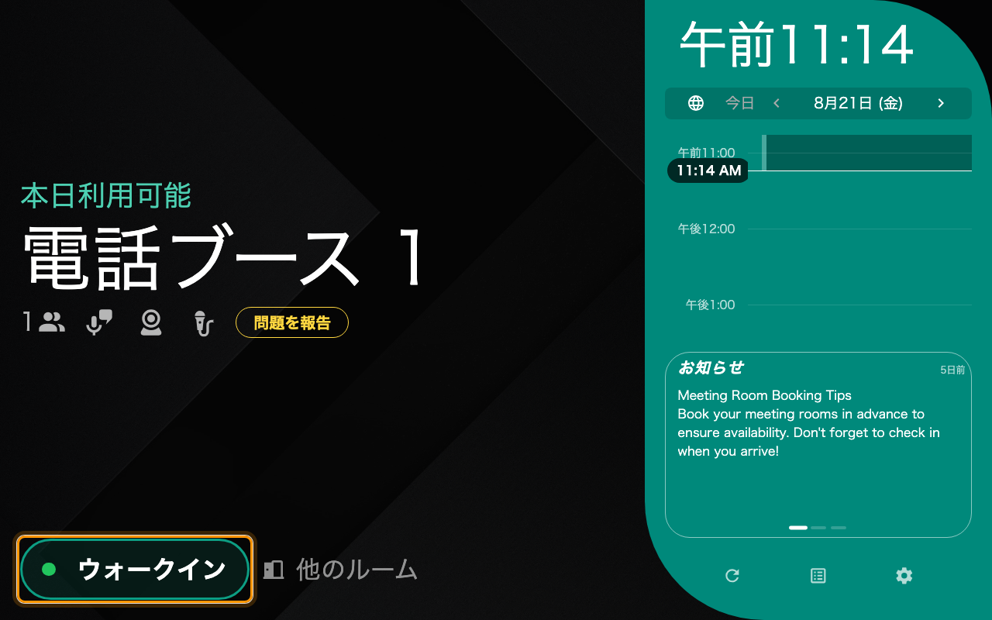
空いている電話ブース。ボタンは1つ、その先に誰かを尋ねるものはありません。
Before:
ルームに紐付け済みのパネルと、予約パネルからの予約を許可するリソースポリシー。

1. これらのパネル専用の設定を作る
匿名が向くのは電話ブースやフリーアドレス席くらいで、他のほとんどには向きません。
そしてパネル設定は、それを割り当てたすべてのパネルに効きます。何かを変える前に
ブース用の設定を分けておかないと、会議室のパネルまで尋ねなくなります。作り方は
パネルはどこから設定を受け取るかにあります。
Where in Offision: admin app → device/booking-panel/configuration (デバイス設定)
一覧で設定を選んで開きます。以下はすべて、その1つのダイアログのページです。
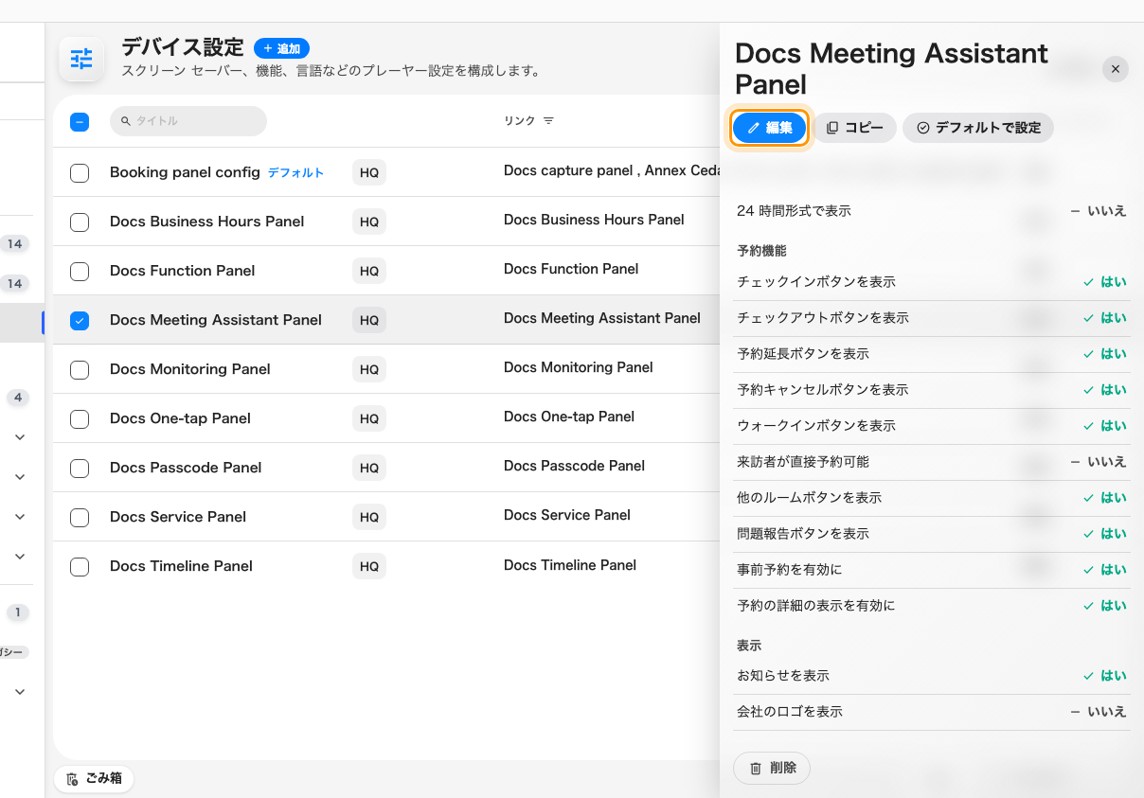
設定を選び、それを開くアクション。

2. 匿名を許可する だけを残す
ダイアログのチェックイン方法ページを開き、システムのユーザー識別設定を上書き
するをオンにします。これがオンになるまで、パネルは組織全体のユーザー識別設定に
従うだけで、そこに匿名という選択肢はありません。
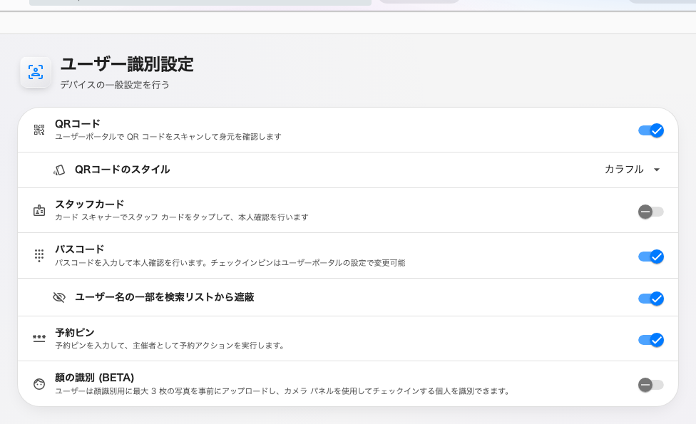
ユーザー識別設定 — 上書きが置き換える組織全体の既定値。
そのうえですべての資格情報——QRコード、スタッフカード、パスコード、顔の識別——を
オフにし、匿名を許可するをオンにします。
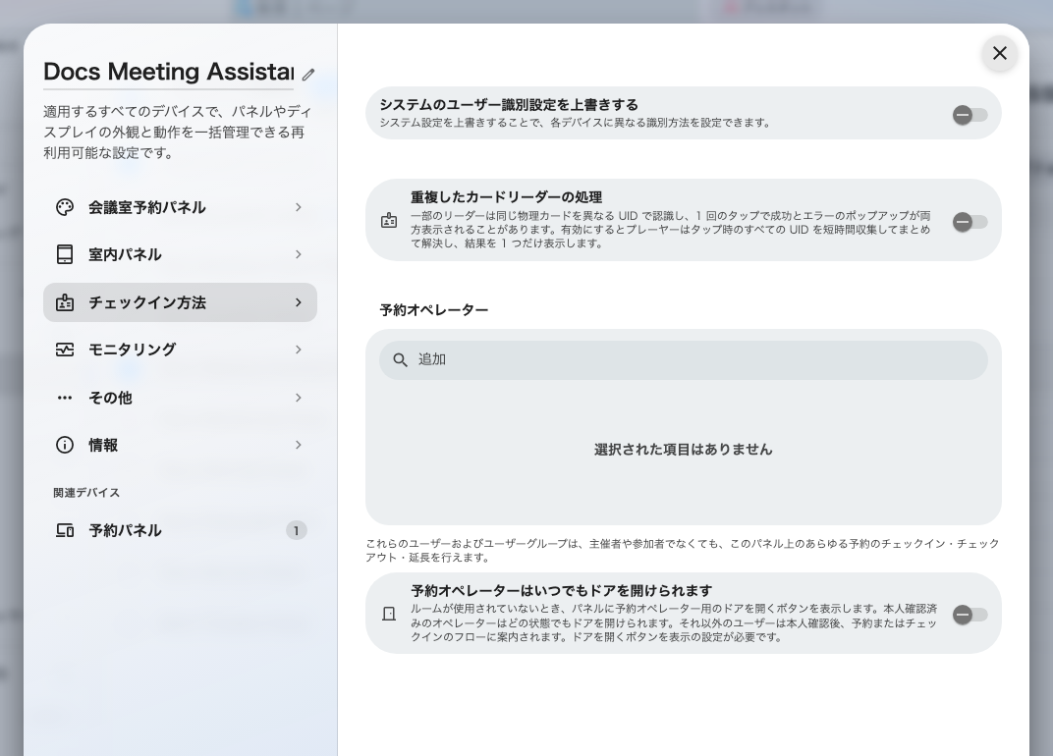
匿名を許可する だけが残った状態。これが問いそのものを取り除きます。
この最後のトグルは2つの役目を持ちます。直接使用を出すのはこれであり、パネルが
そもそも動き続ける唯一の理由でもあります——方法が1つも無いパネルはその操作を拒否し、
その旨を表示します。資格情報を1つ残せば、利用者が受け取るのはルームではなく2択の
画面です。それはそれで構いませんし、
パネルで本人であることをどう示すかが扱う内容ですが、
ワンタップではありません。
画面自身の注意書き:
このページには繰り返す価値のある一文があります。ユーザーのパスコードと予約 PIN は
ユーザー ID 設定で構成されており、個々のデバイスで上書きできません。予約ピンは
そもそもこの一覧にありません。パネルの設定が何であれ、予約ピンは組織全体の画面から
取られます。

3. 予約そのものをワンタップにする
予約を使うグループのウォークインボタンを表示が、空室にボタンを置きます。その下の
ウォークインの確認が必要はオフにします。あの画面は会議名と人数を入力するための
ものですが、誰もサインインしないのであればどちらにも答えがありません。
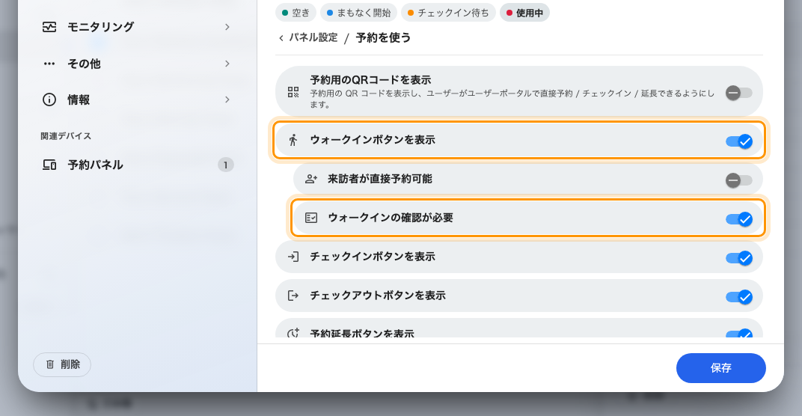
ウォークインボタンを表示 をオン、確認画面をオフ。

4. パネルが予約を何と呼ぶかを決める
匿名の予約には主催者がいないので、パネルは名前の場所に何かを表示しなければなりません。
予約情報グループで主催者を表示がオンのとき、**予約に主催者がいない場合は「匿名」と
表示します。**が、「匿名」と空欄のどちらにするかを決めます。
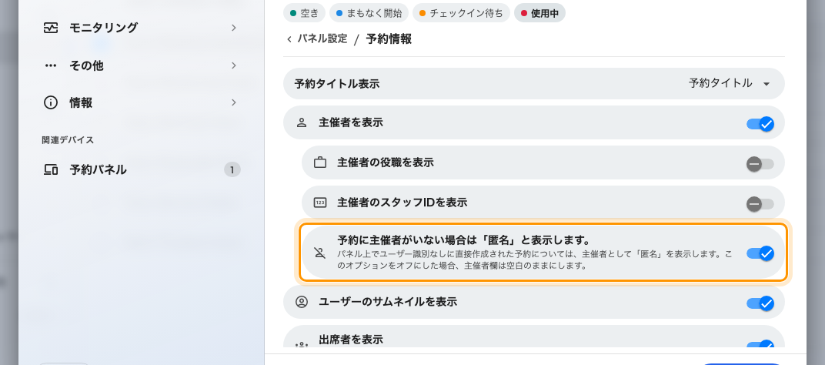
主催者の場所にパネルが表示するもの。
保存します。共有された設定は、それが適用されるすべてのパネルを列挙した確認画面を
出します。それは「尋ねなくなるルームの一覧」なので、読む価値があります。

5. 試す
空いているブースの前でウォークインを押します。タップとルームの間にあるのは
長さだけです。
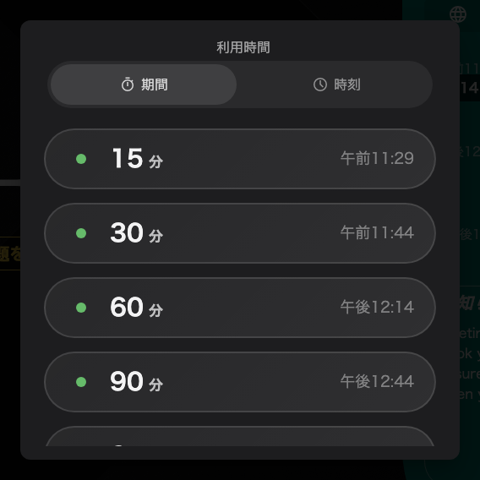
そのルームが出せる長さ。次の予約の前に終わるものだけが並びます。
1つ選べば、パネルはそのまま使用中になります。本人確認の画面はどこにも現れず、予約の
件名はウォークイン予約、主催者は名無しと表示されます。
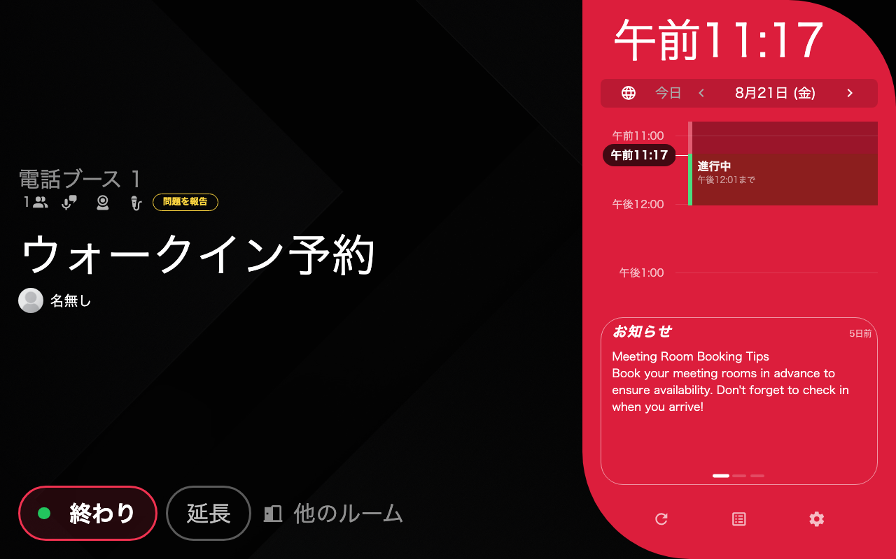
使用中。誰の名前も付いていません。

それでも資格情報を求める操作
匿名を許可するが効くのはルームを取るときだけです。ウォークイン、パネルからの
事前予約、他のルームの予約、席に着くことは直接使用を出します。チェックイン、
チェックアウト、延長、キャンセル、ドアの解錠は決して出しません。いずれも他人の予約に
対する操作だからです。
これを知っておく価値があるのは、設定自身の説明文がそう言っていないからです。そこには
「ユーザー識別なしで予約、チェックイン、チェックアウトを許可する」とありますが、
チェックインとチェックアウトはまさに対象外の2つです。ワンタップのブースでは実害は
ほとんどありません。ウォークインは既にチェックイン済みですし、人が押すのは**終わり
だからです。
それらの操作でも本人確認を省きたい場合は、ルームの予約ルール側にある別の設定
——予約パネルでのユーザー認証をスキップ——になります。
予約ルールリファレンスを参照してください。

この設定が決めないこと
- 誰がそのルームを予約してよいか。 本人確認と権限は別の問題です。パネルからの
予約が許されていないルームは、何も尋ねなくても予約できないままです。
- パネルがどのボタンを出すか。 それは設定の会議室予約パネルページです —
空いているルームをパネルから使えるようにするを参照。
- ドア。 パネルが鍵を制御している場合、解錠は操作に付随します。ドアを単独で開ける
操作は、依然として誰がそこにいるかを尋ねます。
- 誰がルームを取ったかの記録。 記録は残りません。それが引き換えです。予約は
ルームを押さえますが誰の名前も持たないので、返すよう頼める相手もいません。

